Progression CM2 - Numération P2
Les fractions et fractions décimales
N3-N4-N5

Socle commun : -écrire, nommer, comparer et utiliser les nombres entiers, les nombres décimaux (jusqu’au centième) et quelques fractions simples.

Programmes 2008 : Les fractions :
- Écrire, nommer, comparer et utiliser quelques fractions simples.
- Encadrer une fraction simple par deux entiers consécutifs.
- Écrire une fraction sous forme de somme d’un entier et d’une fraction inférieure à 1.
- Ajouter deux fractions décimales ou deux fractions simples de même dénominateur

Objectif principal (BO) :
- Encadrer une fraction simple par deux entiers consécutifs.
- Écrire une fraction sous forme de somme d’un entier et d’une fraction inférieure à 1.
- Ajouter deux fractions décimales ou deux fractions simples de même dénominateur.

Séance | Objectifs spécifiques | Activités | Matériel | Critères de réussite
1  50 min | Partager l'unité, coder une fraction | N3 : les fractions simples  Evaluation diagnostique : fiche  Piste de recherche  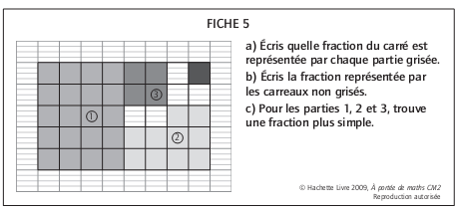  ◆ Dans cette leçon, le plus important est de faire comprendre qu’une fraction représente une partie d’une unité. Il est important de multiplier les situations de partages (parts égales) sur des supports variés pour que les enfants assimilent bien la notion.  ◆ On s’attachera à montrer tout particulièrement qu’une fraction peut exprimer aussi bien un nombre plus petit ou plus grand que l’unité sans oublier d’insister sur le vocabulaire employé en faisant pratiquer de nombreux jeux de lecture de fractions.  ◆ En introduisant les termes de numérateur et de dénominateur, l’accent sera mis sur le fait que :  – si les deux sont identiques, on a une fraction égale à l’unité ;  – si le numérateur est inférieur au dénominateur, on a une fraction inférieure à l’unité ;  – si le numérateur est supérieur au dénominateur, on a une fraction supérieure à l’unité.  Trace écrite suivi d’exercices d’application | A portée de math page 48 | Je sais partager l’unité  Je ne sais pas partager l’unité  Je sais coder une fraction  Je ne sais pas coder une fraction
4  (50 min) | Comparer des fractions  • Comparer des fractions par rapport à l’unité.  • Comparer des fractions entre elles. | N3 : les fractions simples  Les élèves ont revu précédemment l’écriture et la lecture de fractions simples, ainsi que leur représentation sous forme de bandes, de rectangles  fractionnés. Certains exercices ont pu donner l’occasion, lors d’une correction collective, d’entrevoir des équivalences ou des comparaisons entre les  fractions.  Cette leçon permet d’approfondir la notion de comparaison, avant d’aborder l’encadrement de fractions entre deux nombres entiers consécutifs.  Difficultés attendues  La difficulté vient du fait que les fractions n’ont pas le même dénominateur : on insistera sur le fait que, pour comparer des fractions, il faut les mettre sous le même dénominateur.  Trace écrire suivie d’exercices d’application | A portée de maths  Outils pour les maths  Le petit phare | Je sais comparer des fractions  Je ne sais pas comparer des fractions
2  (50 min) | Repérer une fraction sur une demi-droite graduée  Encadrer une fraction simple par deux entiers consécutifs. | N3 : les fractions simples  Piste de recherche  Distribuer la FICHE 6 à chaque élève.  ◆ Les raisonnements utilisés pour encadrer une fraction entre deux entiers sont du type :  Dans 9/4, il y a deux fois 4/4 et 1/4. Or c’est 1. Donc 2 <9/4<3.  ◆ On pourra s’appuyer également sur l’utilisation des fractions dans le cadre de la mesure des longueurs ou des aires.  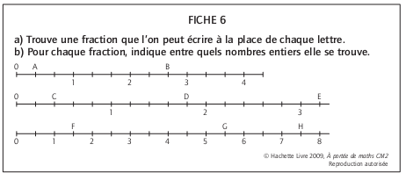  Trace écrire suivie d’exercices d’application | A portée de maths  Outils pour les maths  Le petit phare | Je sais repérer une fraction sur une demie droite graduée.  Je ne sais pas ….  Je sais repérer quelques fractions simples sur une demie droite graduée.  Je sais encadrer par deux entiers consécutifs  Je ne sais pas…
3  (50 mon) | Ecrire une fraction comme somme d’un entier et d’une fraction inférieure à 1 | N3 : les fractions simples  Piste de recherche  Pour cette leçon, on utilisera directement l’exercice du CHERCHONS ENSEMBLE de la page 42 du livre de l’élève. (A portée de maths)  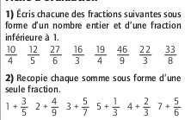 | A portée de maths  Outils pour les maths  Le petit phare | Je sais écrire une fraction comme somme d’un entier et d’une fraction inférieure à 1  Je ne sais pas écrire une fraction comme somme d’un entier et d’une fraction inférieure à 1
5  (50 min) | Nommer les fractions décimales en utilisant le vocabulaire : dixième, centième…  Utiliser ces fractions dans des cas simples de partage ou de codage de mesures de grandeurs. | N4 : les fractions décimales  Piste de recherche  Distribuer la FICHE 7 à chaque élève.  ◆ Cette leçon est préparatoire à la leçon suivante sur les nombres décimaux.  ◆ On n’hésitera pas à multiplier les exercices de lecture et d’écriture de fractions décimales.  ◆ On pourra utiliser l’ardoise pour faire des dictées de fractions décimales.  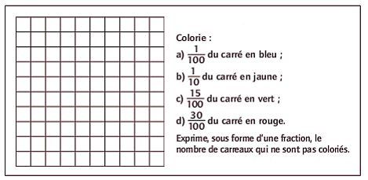  Trace écrite suivie d’exercices d’application |  | Je sais nommer des fractions décimales  Je ne sais pas nommer des fractions décimales
6  (60 min) | Ajouter deux fractions décimales ou deux fractions simples de même dénominateur | N5 : ajouter des fractions de même dénominateur  Piste de recherche (le petit phare)  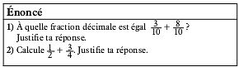  Toujours sur petit phare : l’élève découvre comment additionner des fractions de même dénominateur.  Organisation  • Durée : 15 minutes.  • Matériel : feuille blanche, ciseaux, compas, crayons de couleur.  • Travail par petits groupes.  • Mise en commun des réponses aux questions 1. d) ,2. c), 3. d) et 4.  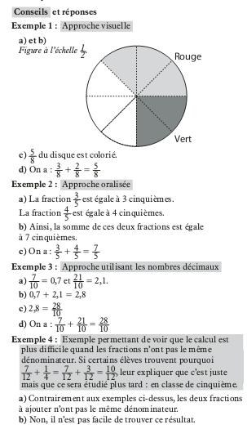  Trace écrite et exercices d’application. | Petit phare p158
7  (40 min) | Voir objectif principal | Evaluation

